台北市立松山高中97學年度第一學期高三生物第一次段考試題

一、單選題: 共20題，每題2分
( ) 1.豌豆的遺傳性狀，種皮黃色對綠色為顯性，若以異型合子進行自交，則其子代豆莢中的三粒種子皆為黃色的機率為何？ (A)12/64 (B)27/64 (C)36/64 (D)48/64。
( ) 2.人體膚色深淺至少由A－a、B－b和C－c三對基因控制，A、B、C使黑色素等量增加，顯性基因愈多，黑色素愈多，膚色愈深。今AaBbCc × AaBbCc其後代中，膚色為黑白中間型的機率是：
(A) 1 / 16 (B) 3 / 16 (C) 5 / 16 (D) 3 / 8
( ) 3.細菌在的培養基中繁殖很多代後，轉移至的培養基中培養，經過二次分裂後，DNA兩股為的後代百分比為何？ (A)0％ (B)25％ (C)50％ (D)75％。
◎在譜系圖中，□代表男性，○代表女性，塗黑者表示個體具有某遺傳性疾病的病徵表現，空白者表示正常個體。請回答4、5題：
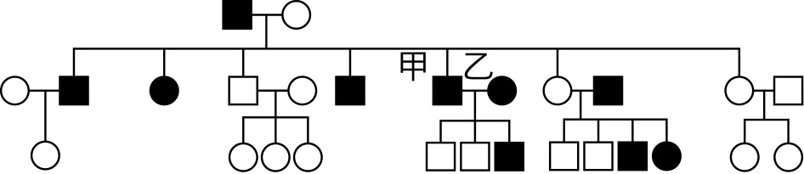
( ) 4.試根據此譜系圖，試回答決定此遺傳疾病的等位基因，最有可能的遺傳模式為何？ (A)體
染色體遺傳，顯性 (B)體染色體遺傳，隱性 (C)性聯遺傳，顯性 (D)性聯遺傳，隱性。
( ) 5.若乙再度懷孕時，所懷的胎兒罹患此遺傳疾病的機率為何？ (A)0.25 (B)0.5 (C)0.75 (D)1。
( ) 6.人類MN血型是由二個等位基因（對偶基因）M、N所控制。若夫妻的MN及ABO血型的基因型皆為MNI^{A}I^{B}，則後代中出現MNI^{A}I^{B}型的機率為何？ (A)1/2 (B)1/4 (C)1/8 (D)1/16。
( ) 7. 5'-UAUCUAUCUAUCUAUCUAUCUAUC-3'為一人工合成的mRNA，試問利用此分子在試管中轉譯出的產物，最多可能由多少種胺基酸組成？ (A)1種 (B)2種 (C)3種 (D)4種。
( ) 8. 5’-ACATTGCAT-3’轉錄後所得的序列為何？ (A)3’-ATGCAATGT-5’ (B)5’-TGTAACGTA-3’ (C)3’-ACAUUGCAU-5’ (D)5’-AUGCAAUGU-3’。
( ) 9.個體基因型為Bb，若第二次減數分裂時發生無分離，不可能產生那種配子？
(A) BB (B) Bb (C) b (D) B
( )10.DNA複製時，不會出現下列那種酵素參與作用？
(A) RNA聚合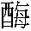 (B) DNA聚合 (C)螺旋 (D) DNA接合
( )11.聚合酶連鎖反應（PCR）包括下列四個要項：
(1)加熱至90℃使兩股DNA分離以做為模板
(2)聚合酶將核酸依序加在引子上
(3)DNA由兩股變成四股
(4)冷卻至60℃使引子與模板DNA配對
以上反應過程的正確順序為何？
(A)(1)(2)(3)(4) (B)(1)(3)(2)(4) (C)(1)(4)(2)(3) (D)(2)(3)(1)(4)。
( )12.下列哪種構造具有核酸，且該核酸無蛋白質基因產物﹖ (A)質體 (B)核糖體 (C)粒線體 (D)葉綠體。

( )13.一對夫婦視覺都正常，血型分別為A型及B型，他們所生的第一個孩子為O型色盲的男孩，則他們下一胎生一個A型視覺正常女孩的機率為：
(A) 1 / 64 (B) 1 / 32 (C) 1 / 16 (D) 3 / 128
( )14.氫鍵多寡決定雙股DNA變性分離成單股的難易程度，下列4個雙股DNA序列，何者最容易變性分離成單股？
(A)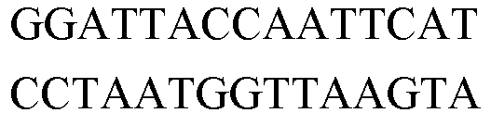 (B)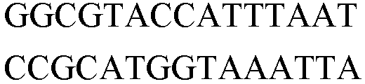
(C)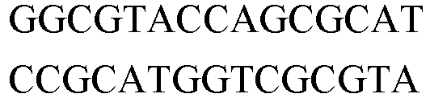 (D)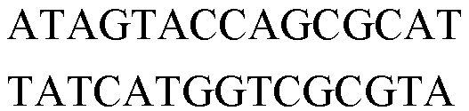。
( )15.有甲、乙、丙、丁四種蜥蜴，其某功能基因之部分DNA序列如下：
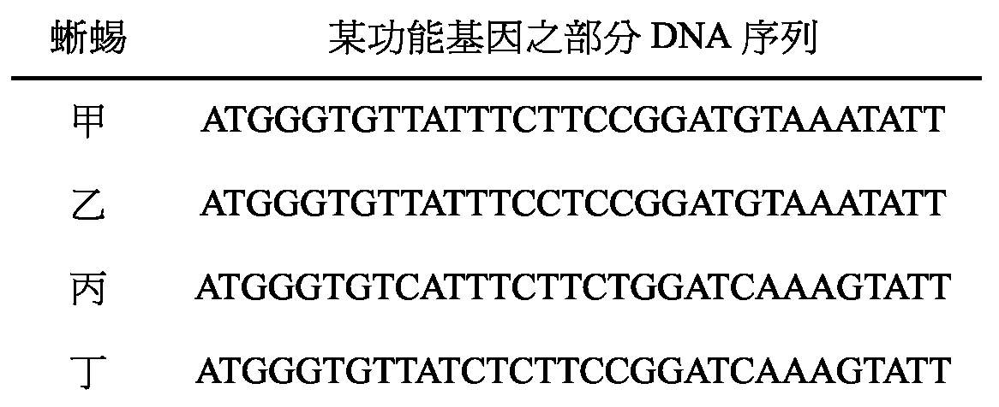
如果這段DNA序列的相似度，可以反映這些蜥蜴間的親緣關係，則和蜥蜴乙親緣關係最接近的種類是下列哪一項？ (A)蜥蜴甲 (B)蜥蜴丙 (C)蜥蜴丁 (D)蜥蜴甲和丙。
( )16.一質體經某限制切割後，其切割位置的核酸序列如圖所示，下列哪一個DNA片段可以與此質體進行重組？

(A) (B) (C)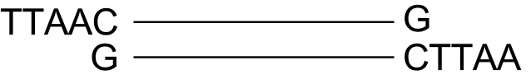 (D)。
( )17.下列關於DNA生物科技的敘述，何者正確？ (A)一種限制酵素可隨意切開DNA任何位置 (B)載體是一種會攜帶DNA的蛋白質分子 (C)複製動物的過程不經過受精，其DNA含量是合子的一半 (D)重組DNA需放入目標細胞才會基因表現。
( )18.請利用圖中所示的DNA譜帶鑑定誰是兒童的父母？ (A)父親為男子1，母親為女子2 (B)父親為男子2，母親為女子1 (C)父親為男子3，母親為女子2 (D)父親為男子1，母親為女子1。C
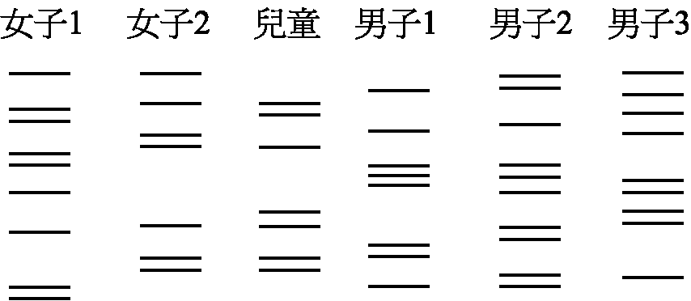
( )19.下列何種物質控制肺炎球菌莢膜的生成？ (A)傳訊RNA（mRNA） (B)轉送RNA（tRNA） (C)核糖核酸 (D)去氧核糖核酸。

( )20.下列數據為族群中三種基因型MM：MN：NN出現的比例，何者符合族群遺傳學的哈溫定律？
(A)0.25：0.59：0.16 (B)0.36：0.48：0.16 (C)0.49：0.26：0.25 (D)0.64：0.11：0.25

二、多選題: 共14題，每題2分，答錯倒扣題分1/5
( ) 21.下列有關哺乳動物X染色體性聯遺傳其基因及表現型的敘述，哪些正確？ (A)若為顯性，必定同時出現在父親和女兒身上 (B)若為顯性，在雌性出現的機會低於雄性 (C)若為隱性，必定同時出現在父親和女兒身上 (D)若為隱性，在雌性出現的機會低於雄性 (E)若為隱性，必定同時出現在母親和兒子身上。
( ) 22.有關染色體結構或數目變化的敘述，何項正確？
(A)缺失和重複在染色體配對會形成圈環 (B)人類的唐氏症是一種三倍體的體染色體變異 (C)倒位和易位皆不會影響基因的數目 (D)無子西瓜是一種三倍體植物 (E)單體或三體生物的產生和染色體發生無分離有關
( ) 23.下列有關操縱組的敘述，那些是正確的？
(A)操縱組存於細菌中 (B)色胺酸操縱組的抑制蛋白需和色胺酸結合才會和操作子結合 (C) 操縱組包括啟動子、操作子和調節基因 (D)乳糖操縱組在缺乏乳糖時抑制蛋白會和操作子結合 (E)啟動子是RNA聚合附著並開始轉錄之處
( ) 24.有關DNA與RNA的敘述，下列哪些正確？ (A)二者均含去氧核糖和磷酸根 (B)通常DNA為雙股結構，RNA為單股結構 (C) 二者共含有五種核苷酸 (D) 參與轉譯的各種RNA皆由DNA轉錄而來 (E)DNA含胸腺嘧啶，RNA含脲嘧啶。
( ) 25.在一族群中每一萬人就有一人罹患一種體染色體隱性遺傳疾病，則在此族群中該隱性基因出現的頻率為何？(由A、B中選一)此族群中約有多少百分比的人攜帶此隱性基因？(由C、D、E中選一)
(A)0.1% (B)1% (C)2% (D)4% (E)10%
( ) 26.在遺傳工程的研究中，下列相關物質或生物技術的應用，何者正確？
(A)細菌質體－載體 (B) 離體培養－試管嬰兒 (C) 細胞融合－複製動物
(D)基因基片－檢驗遺傳疾病 (E)引子－引導酵素進行DNA的合成
( ) 27.色盲屬性聯遺傳，附圖為色盲分布之譜系圖，□代表正常男，○代表正常女，■代表色盲男，●代表色盲女，下列那幾項是正確的？
(A)2和3的基因型皆是X (B)1和2再生一患色盲女孩的機率為1 / 2 (C) 6和7再生的小孩若為男孩皆為色盲 (D) 12若和一正常男子結婚所生的女孩皆為正常 (E)1的色盲基因來自母親
( ) 28.下列有關真核和原核生物基因表現的敘述，何者正確？
(A)真核生物的大多數基因是不連續的，而原核生物的基因常是連續的 (B)真核和原核生物含有幾乎共通的遺傳密碼 (C)真核和原核生物的mRNA須經修飾才可進行轉譯 (D)真核和原核生物的轉譯在細胞質進行 (E)真核和原核生物的一條mRNA可轉譯出多種蛋白質
( ) 29.細胞在轉譯合成蛋白質時，需要下列那些物質參與？
(A) mRNA (B) tRNA (C)胺基酸 (D)核糖體 (E) ATP
( ) 30.有關「基因突變」的敘述，下列何者正確？
(A)一個基因發生改變稱為點突變 (B)點突變均會影響表現型 (C)鐮形血球貧血症是因點突變所造成 (D)基因突變對生物個體皆為有害 (E)突變基因通常是隱性的，以異型合子保存在族群中
( ) 31.有關遺傳密碼的敘述，下列何者正確？
(A)一種胺基酸可由不同的tRNA攜帶 (B) AUG代表起始密碼子，但不決定胺基酸 (C)密碼子共有64組，每組可決定一種胺基酸 (D)不同的遺傳密碼可能決定出相同的胺基酸 (E)一種密碼子可決定多種胺基酸
( ) 32.下列各組生物染色體與性別的配合，何者正確？
(A) 44 + XXY → 男性 (B) 6 + X → 雄果蠅 (C) ZW → 母雞 (D) n → 雄蜂 (E) 22 + X → 雌蝗蟲
( ) 33.親代為AaBb × aabb，下列敘述何者正確？
(A)若A對a、B對b皆為顯性且符合自由配合律，則子代有4種表現型其比例為1：1：1：1 (B)若A對a為顯性，B對b為半顯性且符合自自由配合律，則子代有4種表現型其比例為1：1：1：1 (C)若A對a、B對b皆為半顯性且符合自由配合律，則子代有3種表現型其比例為1：2：1 (D)若此二對基因對同一性狀影響力相同且有累加作用，則子代有4種表現型其比例為1：1：1：1 (E)若A對a、B對b為顯性且A、B聯鎖，互換率20％，則子代有4種表現型其比例為3：2：2：3
( ) 34.摩根在遺傳學上有那些貢獻？
(A)提出染色體遺傳學說 (B)發現基因聯鎖 (C)發現性聯遺傳 (D)證實染色體遺傳學說 (E)發現巴爾氏體

三、閱讀題: 共2題(單選，含6小題，每小題2分)

閱讀一. 杭丁頓氏症（Huntington'sdisease;HD）是一種顯性遺傳疾病，起因於正常的杭丁頓基因發生突變。帶有一對突變基因者一出生便會死亡，因此患者都是異合子型，且通常在30～40幾歲的盛年發病，並於發病後15～20年去世。
HD的症狀是由位於腦部紋狀體的神經元退化所造成。正常情況下，該處的神經元對掌管身體動作的大腦運動皮質所發出的興奮性訊號，具有抑制的作用，如果這些細胞死亡，運動皮質就會變得過度興奮，使患者產生不由自主的動作。
正常人的杭丁頓基因中含有由CAG連續重複出現的一段核苷酸序列，重複次數在9～35次之間；HD患者的杭丁頓基因中的CAG重複次數會增加，通常為40～60次，某些案例甚至達250次之多。
CAG這個遺傳密碼相對應的胺基酸是「麩醯胺酸」。正常的杭丁頓蛋白質對大腦的神經元有保護作用。至於突變的杭丁頓蛋白質，因具有一段過長的「多麩醯胺酸」區段，結果造成神經細胞的死亡，進而引起疾病。目前科學家提出兩種疾病假說，分別是「喪失功能假說」及「獲得功能假說」。喪失功能假說認為過長的多麩醯胺酸區段可能會讓杭丁頓蛋白質失去保護功能；獲得功能假說則認為突變後的杭丁頓蛋白質具有黏性，易與正常的杭丁頓蛋白質或其他蛋白質形成對腦細胞有害的聚合物。

35.帶有突變基因的人是否一定會發病？且此人將突變基因遺傳給子女的機率為多少？ (A)一定會；100% (B)一定會；50% (C)不一定會；25% (D)不一定會；50%。
36.某人的體內杭丁頓蛋白質之「多麩醯胺酸」區段中包含有120個麩醯胺酸。試問此人的杭丁頓基因中CAG重複次數為多少？是否會發病？ (A)30；不會 (B)40；會 (C)120；會 (D)360；會。
37.下列有關杭丁頓蛋白質的敘述，哪些錯誤？ (A) 兩種疾病假說都與多麩醯胺酸區段的過長有關 (B)HD患者體內同時具本蛋白質的正常型和突變型 (C)本蛋白質和腦部紋狀體的神經細胞之功能有關 (D)基因突變導致本蛋白質出現多麩醯胺酸區段

閱讀二. 2006年諾貝爾生理醫學獎頒給研究線蟲的美國科學家A. Z. Fire和C. C. Mello，以表彰他們發現RNA干擾現象（RNA interference，簡稱RNAi）及技術。其原理是在基因表現的過程中，若某特定基因轉錄產生特定的mRNA時，在細胞質中出現可與此特定mRNA互補的某一小段RNA，並與之形成雙股的RNA，就會誘發酵素分解此雙股RNA，使得這個特定基因無法表現。根據這樣的原理，如果用人工方法在細胞質中，加入可和某特定mRNA互補的一小段RNA，就能明確地抑制某特定基因的表現，這種RNAi技術可應用於抑制腫瘤生長和病毒複製的研究上，也可用於「關掉」或「減弱」細胞內產生特定性狀之關鍵基因的表現。例如：棉花種子雖然含有極佳的蛋白質，不過，我們不把棉花種子拿來當食物，因為種子中的棉子酚具有毒性。棉花的葉、莖、種子和花等都含有棉子酚，用來保護植株免受病蟲害的侵襲。植物學家曾經利用雜交的方式，成功地培育出不具棉子酚的品種，但因其極易受到病蟲害的侵襲，故無法大量培植。最近科學家利用RNAi技術，「減弱」種子內特定基因的表現，使其棉子酚含量減少98%，但其他器官的含量不受影響，故棉花植株仍具有抵抗病蟲害的能力。依據上文和習得的知識，回答下列問題：

38. RNAi的作用在何處進行？ (A)細胞質 (B)核糖體 (C)細胞核 (D)高基氏體。
39.有關棉花種子減少棉子酚的過程中，何者受到RNAi的影響最小？ (A)細胞質中的mRNA (B)細胞核中的DNA序列 (C)細胞質中蛋白質的合成 (D)合成棉子酚關鍵基因的表現。
40.下列何者是RNAi技術在未來最具發展潛力的項目？ (A)用於強化乳牛的乳腺基因以增產乳汁 (B)用於引入外來的基因以增加物種多樣性 (C)用於抑制病毒基因表現以治療病毒引起的疾病 (D)用於降低種子中棉子酚的含量以增加棉花的產量。

四、非選擇題: 共3題(含10小題,每小題2分,全對始給分)

1.若有一小段mRNA序列為5΄-AUGGCAUACACA-3΄，其密碼子所決定之胺基酸種類依序為 甲硫胺酸-丙胺酸-酪胺酸-酥胺酸。根據上述資料，回答下列問題：
(1)寫出轉錄此段mRNA的DNA序列（由3΄端到5΄端）。
(2)寫出攜帶酪胺酸的tRNA補密碼。
(3)若DNA的序列發生突變，導致mRNA的第四個核苷酸由G變為A。則此突變名稱為何？
(4)承上題，此突變密碼子轉譯出的胺基酸名稱為何？

2.黑身 (b)、短翅 (v) 為果蠅的二個隱性突變，二者基因座 (locus，基因在染色體上的位置)都在同一條染色體上。若黑身、長翅 (bbVV) 及灰身、短翅 (BBvv) 的親代交配，產生的第一子代與黑身短翅者進行試交 (test cross) 後，所觀察的1000個第二子代的表型及數目如表二。請依據實驗結果，回答下列問題。
表二
第二子代 | 數目
灰身長翅 | 89
黑身短翅 | 81
灰身短翅 | 425
黑身長翅 | 405
(1).表二的第二子代表型中，哪些為互換造成基因重組的結果？
(2).根據第二子代的表型比例，本實驗中vB基因發生互換的機率為何？
(3).位於同一條染色體上的基因於減數分裂時會分配到同一個配子，這種現象稱為什麼？

3.一個符合哈溫定理的理想族群中，某個基因座上有三種等位基因分別為Z₁、Z₂、Z₃，此三種等位基因於族群中出現的頻率分別是0.3、0.5、0.2。試回答下列問題：
(1).試問此基因座在這個族群中，異型合子所佔的比率為何？
(2).試問經過5個世代之後，此一理想族群中等位基因Z₁的頻率為何？
(3).經過了10個世代，發生一次大災變，災變後族群中僅剩下5隻個體，其基因型為Z₁Z₃，
試問此刻族群中等位基因Z₁的頻率為何？

台北市立松山高中97學年度第一學期第一次段考三年級生物
非選答案卷

班級： 姓名： 座號：
非選擇題: 共3題(含10小題,每小題2分,全對始給分)

1-（1） | 1-（2） | 1-（3） | 1-（4）
2-（1） | 2-（2） | 2-（3）
3-（1） | 3-（2） | 3-（3）

台北市立松山高中97學年度第一學期第一次段考三年級生物
非選答案卷

班級： 姓名： 座號：
非選擇題: 共3題(含10小題,每小題2分,全對始給分)

1-（1）  3΄TACCGTATGTGT5΄ | 1-（2）  AUG | 1-（3）  點突變 | 1-（4）  酥胺酸
2-（1）  灰身長翅和黑身短翅 | 2-（2）  17％ | 2-（3）  基因聯鎖
3-（1）  0.62 | 3-（2）  0.3 | 3-（3）  0.5

選擇題答案
1 B | 2 C | 3 C | 4 A | 5 C
6 B | 7 D | 8 D | 9 B | 10 A
11 C | 12 B | 13 C | 14 A | 15 A
16 B | 17 D | 18 C | 19 D | 20 B
21 ADE | 22 ACDE | 23 ABDE | 24 BDE | 25 BC
26 ABCDE | 27 ACE | 28 ABD | 29 ABCDE | 30 CE
31 AD | 32 ABCD | 33 AB | 34 BCD | 35 B
36 C | 37 D | 38 A | 39 B | 40 C

